ПРЕСС- КОНФЕРЕНЦИЯ
по республиканской конкурс-акции «Караван Доброты» ОО «Ассоциация деловых женщин по г.Алматы»

Дата проведения: 23 января 2019г. 14:00
Место проведения: г.Алматы, Казахстанский пресс-клуб

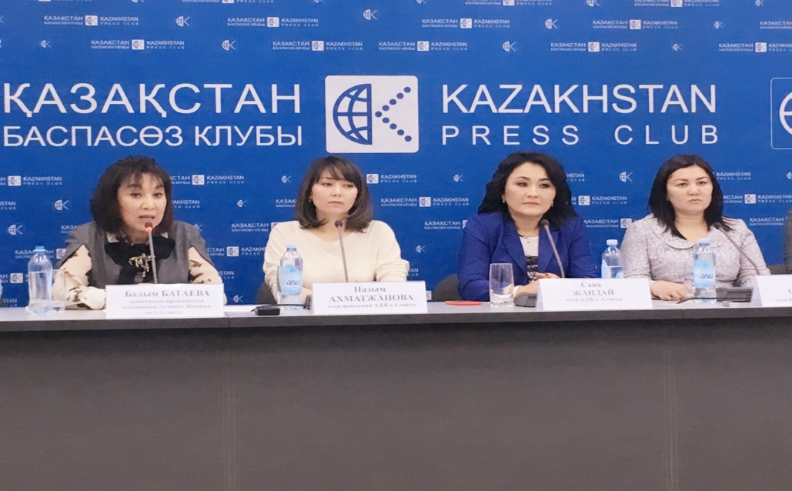

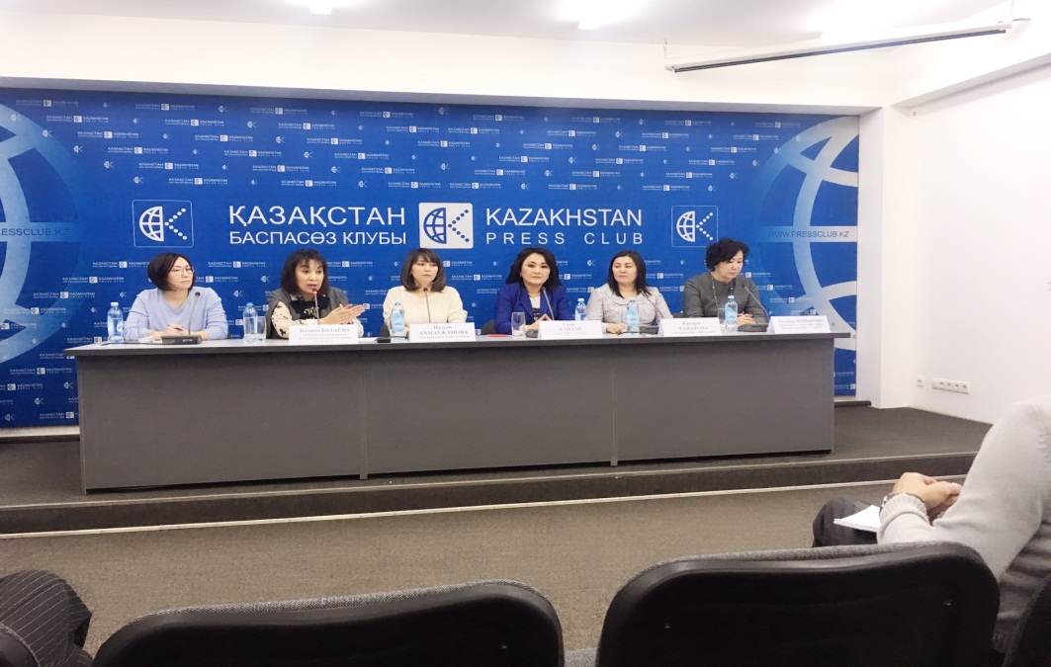
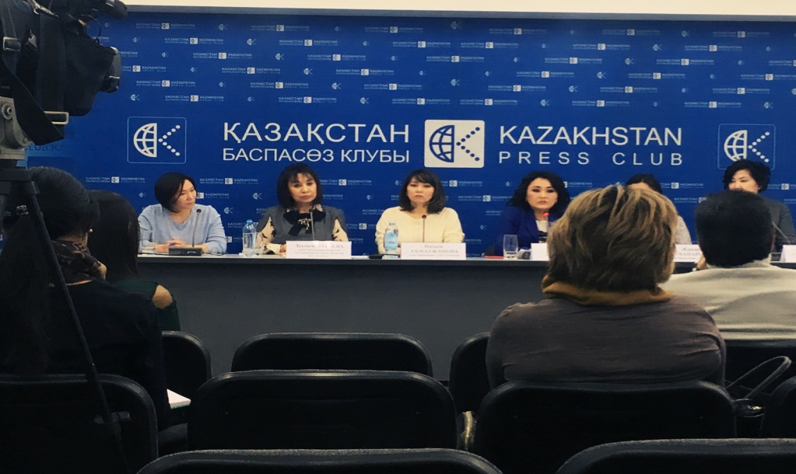
СПИСОК
Участников пресс-конференции по республиканской конкурс-акции «Караван Доброты»
ОО «Ассоциация деловых женщин по г.Алматы»

 | ФИО участника, наименование издания (СМИ) | Должность | Примечание
 | Батаева  Балым  Жумабаевна | Заместитель председателя ОО «Ассоциация деловых женщин по г.Алматы»
 | Чайарова  Жанаргуль  Байбуракызы | Член Правления ОО «Ассоциация деловых женщин по г.Алматы»
 | Конырова  Гульнара  Калеловна | Руководитель проектного Фонда «Рухани Даму» г.Алматы
 |  | Секретарь комиссии по делам женщин и семейно-демографической политике при Акиме г.Алматы
 | Жандай  Сана Шайханкызы | Член ОО «Ассоциация деловых женщин по г.Алматы»
 | Ахметжанова  Назым | Член Молодежного крыла «Жас Қанаттар» ОО «Ассоциация деловых женщин по г.Алматы»
 | СМИ
 | ТК «31» | Жанар Жолтаева, журналист 7017699086
 | ТК « ALlmaty» - | Журналист
 | Газета « Егемен Казахстан» | Эльвира Сериккызы, журналист 87029609441
 | Газета «Казак уни | Култолеу Мукаш, журналист 7017899162
 | Газета « Алматы Акшамы» | Нуржамал Байсакалова, журналист 87014713284
 | Газета « Вечерний Алматы | Наталья Глушаева, журналист 87052768083
 | Газета «Казахстан заман» | Айша Отебали, журналист 70477326025
 | Интернет ресурс «abai.kz»- | Нурбике Бексултанкызы, журналист
 | Интернет ресурс «Kazinform.kz» | Гулзат Сахова, журналист

